
成绩：

实 验 报 告

课程名称： | Web应用开发技术
实验项目： | 设计隔行换色的表格
姓 名： | 黄勉嘉
专 业： | 计算机科学与技术
班 级： | 计算机22-6
学 号： | 2201020106

计算机科学与技术学院

2024 年 10 月 15 日
实验项目名称： 设计隔行换色的表格

- 实验目的
1. 熟悉HTML文档的表格样式设置；
2. 掌握CSS的使用方法。
同时需要掌握：
1. 网页开发工具、浏览工具、网页制作相关技术；
2. HTML文字标记、段落标记、超链接标记、图片标记；
3. HTML表格 ；
4. HTML表单标记、菜单和列表标记；
5. CSS样式表、字体样式表、段落样式表及列表和背景。
二、实验内容
1.应用CSS实现隔行换色的表格
具体要求：
表格主体内容实现隔行换色，标题行单独设置颜色；
 表格中标题行与表格中字体不同，表中文字居中；
 设计时表格中第一行为自己的信息，表格主体至少4行。
源程序
<!DOCTYPE html>
<html lang="en">
<head>
<meta charset="UTF-8">
<meta name="viewport" content="width=device-width, initial-scale=1.0">
<title>表格</title>
<style>
table {
width: 80%;
padding: 1px;
border: 1px solid red;
}
th {
background-color: green;
font-weight: bold;
color: black;
}
th, td {
border: 1px solid red;
padding: 4px;
text-align: center;
white-space: nowrap;
}
tr:nth-child(even) {
background-color: rgb(223, 241, 143);
}
tr:nth-child(odd) {
background-color: rgb(223, 176, 57);
}
</style>
</head>
<body>
<table>
<thead>
<tr>
<th width="30">序号</th>
<th width="50">班级</th>
<th width="100">学号</th>
<th width="50">姓名</th>
<th width="30">性别</th>
<th width="100">出生年月</th>
<th width="110">电话</th>
</tr>
</thead>
<tbody>
<tr>
<td>1</td>
<td>计算机22-6</td>
<td>2201020106</td>
<td>黄勉嘉</td>
<td>男</td>
<td>2002年11月21日</td>
<td>13316068672</td>
</tr>
<tr>
<td>2</td>
<td>班级2</td>
<td>学号2</td>
<td>姓名2</td>
<td>性别2</td>
<td>出生年月2</td>
<td>电话2</td>
</tr>
<tr>
<td>3</td>
<td>班级3</td>
<td>学号3</td>
<td>姓名3</td>
<td>性别3</td>
<td>出生年月3</td>
<td>电话3</td>
</tr>
<tr>
<td>4</td>
<td>班级4</td>
<td>学号4</td>
<td>姓名4</td>
<td>性别4</td>
<td>出生年月4</td>
<td>电话4</td>
</tr>
<tr>
<td>5</td>
<td>班级5</td>
<td>学号5</td>
<td>姓名5</td>
<td>性别5</td>
<td>出生年月5</td>
<td>电话5</td>
</tr>
</tbody>
</table>
<form id="addRowForm">
<input type="text" id="class" placeholder="班级" required>
<input type="text" id="studentId" placeholder="学号" required>
<input type="text" id="name" placeholder="姓名" required>
<input type="text" id="gender" placeholder="性别" required>
<input type="text" id="dob" placeholder="出生年月" required>
<input type="text" id="phone" placeholder="电话" required>
<button type="button" onclick="addRow()">添加信息</button>
</form>

<script>
function addRow() {
const table = document.querySelector("table tbody");
const rowCount = table.rows.length + 1;
const classValue = document.getElementById("class").value;
const studentIdValue = document.getElementById("studentId").value;
const nameValue = document.getElementById("name").value;
const genderValue = document.getElementById("gender").value;
const dobValue = document.getElementById("dob").value;
const phoneValue = document.getElementById("phone").value;

const newRow = table.insertRow();
newRow.innerHTML = `
<td>${rowCount}</td>
<td>${classValue}</td>
<td>${studentIdValue}</td>
<td>${nameValue}</td>
<td>${genderValue}</td>
<td>${dobValue}</td>
<td>${phoneValue}</td>
`;

document.getElementById("addRowForm").reset();
}
</script>
</body>
</html>实验结果
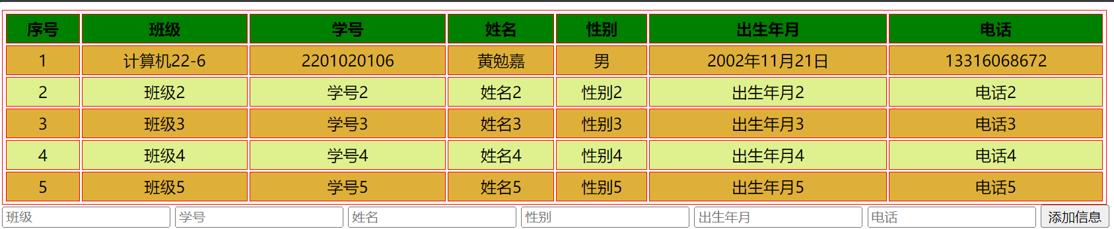
2.
源程序
<!DOCTYPE html>
<html lang="zh-CN">
<head>
<meta charset="UTF-8">
<meta name="viewport" content="width=device-width, initial-scale=1.0">
<title>唐诗展示</title>
<style>
body {
background-image: url('bg.jpg');
background-size: cover;
background-repeat: no-repeat;
background-attachment: fixed;
color: white;
text-align: center;
padding: 50px;
}
.poem {
background-color: rgba(0, 0, 0, 0.5);
padding-left: 20%;
padding-right: 20%;
padding-top: 20px;
padding-bottom: 20px;
border-radius: 10px;
backdrop-filter: blur(10px);
display: inline-block;
}
.input {
background-color: rgba(0, 0, 0, 0.5);
padding: 20px;
margin-top: 100px;
border-radius: 10px;
backdrop-filter: blur(10px);
display: inline-block;
}
h1 {
font-size: 3.5em;
font-weight: bold;
color: yellow;
}
p {
font-family: 'KaiTi', serif;
font-size: 2.5em;
height: 0.25em;
}
</style>
</head>
<body>
<div class="poem">
<h1>静夜思</h1>
<p>李白</p>
<p>床前明月光</p>
<p>疑是地上霜</p>
<p>举头望明月</p>
<p>低头思故乡</p>
</div>
<br>
<div class="input">
<textarea id="text" cols="60" rows="8"></textarea>
<br>
<input type="button" value="更新">
</div>
<script>
document.querySelector('input[type="button"]').addEventListener('click', function() {
const text = document.getElementById('text').value;
const lines = text.split('\n');

if (lines.length >= 2) {
const title = lines[0];
const author = lines[1];
const poemLines = lines.slice(2);
document.querySelector('.poem h1').textContent = title;
const poemParagraphs = document.querySelectorAll('.poem p');

poemParagraphs[0].textContent = author;
let i = 0;
for (i = 0; i < poemLines.length && i < poemParagraphs.length - 1; i++) {
poemParagraphs[i + 1].textContent = poemLines[i];
}
for (; i < poemParagraphs.length - 1; i++) {
poemParagraphs[i + 1].textContent = '';
}
}
});
</script>
</body>
</html>
实验结果
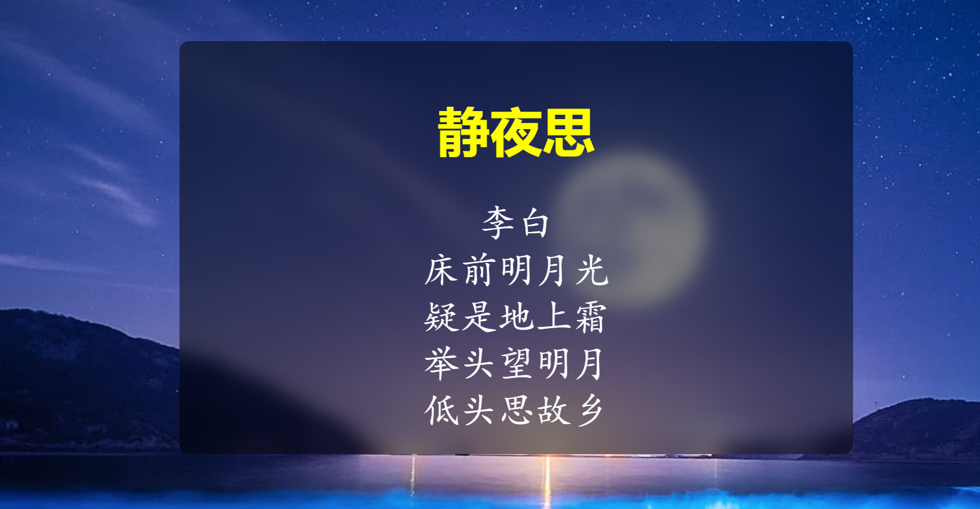
三、实验总结
在实验内容一中，创建了一个包含学生信息的表格，并使用 CSS 对表格进行了样式设置。具体内容包括：
表格样式：设置表格的宽度、边框、单元格内边距和对齐方式。
表头样式：设置表头的背景颜色、字体加粗和文本颜色。
行样式：使用 CSS 伪类 nth-child 设置奇数行和偶数行的背景颜色。
通过这些设置，实现了一个美观且易于阅读的表格。
在实验内容二中，创建了一个展示唐诗的网页，并使用 CSS 对页面进行了样式设置。具体内容包括：

背景样式：设置页面的背景图片，并使用 background-size、background-repeat 和 background-attachment 属性控制背景图片的显示方式。
文本样式：设置标题和段落的字体、颜色和对齐方式。
容器样式：使用半透明背景和圆角边框，使诗歌展示区域和输入区域更加美观。
通过这些设置，实现了一个具有良好视觉效果的唐诗展示页面。
通过本次实验，掌握了 HTML 表格样式设置和 CSS 的基本使用方法，能够使用 HTML 和 CSS 创建和样式化基本的网页结构。这些知识为进一步学习和开发复杂的网页应用奠定了基础。

